CONSILIUL SUPREM  PENTRU ŞTIINŢĂ ŞI DEZVOLTARE TEHNOLOGICĂ AL ACADEMIEI  DE ŞTIINŢE A MOLDOVEI |  | 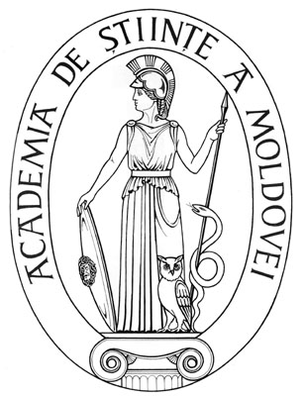 |  | SUPREME COUNCIL  ON SCIENCE AND TECHNOLOGICAL DEVELOPMENT OF THE ACADEMY  OF SCIENCES OF MOLDOVA
 |  |  | HOTĂRÎRE
 | „ 28 ” ianuarie 2016 |  |  |  | Nr. 11
 |  |  | mun. Chişinău

Cu privire la organizarea şi desfăşurarea
concursului „Cel mai bun elev inovator”

În conformitate cu art. 74 lit. k), art.86 lit. b) din Codul cu privire la Ştiinţă şi Inovare a RM nr. 259 din 15.07.2004, pct. 8, subpct. 17) al Statutului AŞM, aprobat prin Hotărîrea
nr. XV/6 a Asambleei AŞM din 12 martie 2013 şi pct. 9 al Regulamentului cu privire la organizarea concursului “Cel mai bun elev inovator”, aprobat prin Hotărîrea CSŞDT al AŞM
nr. 21 din 21.01.2015, în scopul organizării şi desfăşurării Concursului republican “Cel mai bun elev inovator”, ediţia a IX-a, Consiliul Suprem pentru Ştiinţă şi Dezvoltare Tehnologică al Academiei de Ştiinţe a Moldovei HOTĂRĂŞTE:
- Se aprobă anunţul privind organizarea concursului „Cel mai bun elev inovator”, ediţia
a IX-a (se anexează).
- Controlul asupra executării prezentei hotărîri îi revine dlui academician Ion Tighineanu, prim-vicepreşedinte al AŞM.

Preşedinte,
academician Gheorghe DUCA

Secretar ştiinţific general,
doctor habilitat Aurelia HANGANU

